問題編號146：【流程網】統計報表。

每日九時寄送給neil、yimin、asd、[emperorhg@cip.com.tw](mailto:emperorhg@cip.com.tw)

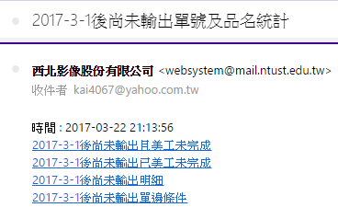

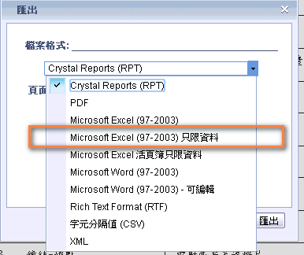

2017-3-1後【尚未輸出】且 【美工未完成】的加總：

條件是品名編號D、H開頭不要，過濾掉pass。

2017-3-1後【尚未輸出】且 【美工未完成】的加總：

條件是品名編號D、H開頭不要，過濾掉pass。

2017-3-1後【尚未輸出】明細：

條件是品名編號D、H開頭不要，過濾掉pass。

2017-3-1後尚未輸出單邊條件

條件是單邊<150、雙邊>150。

施作物管理：可以顯示施作物欄位。

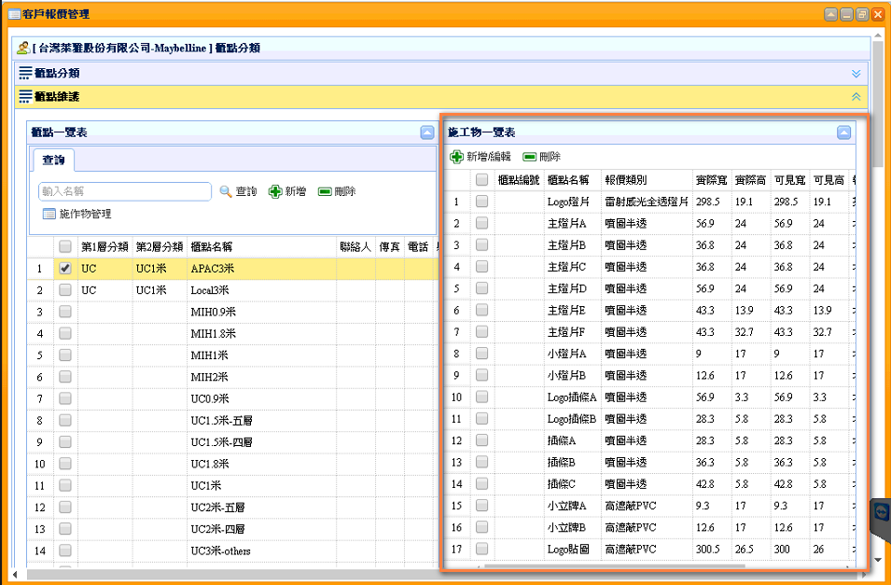

問題編號147：【流程控管】確認每個流程都可以work。

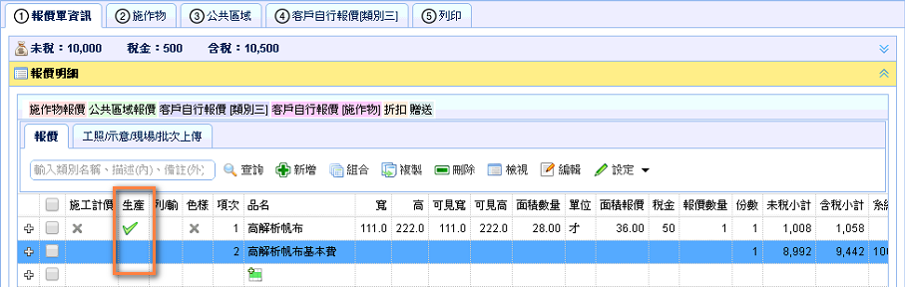

Step1. 對稿

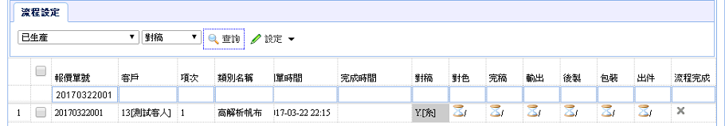

Step2. 對色

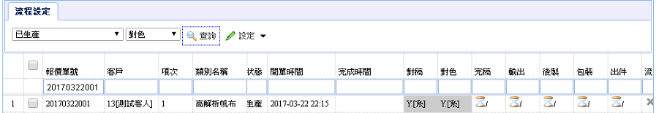

Step3. 完稿

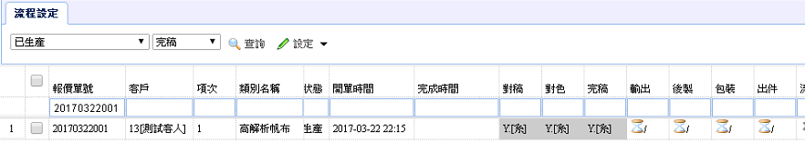

Step4. 輸出

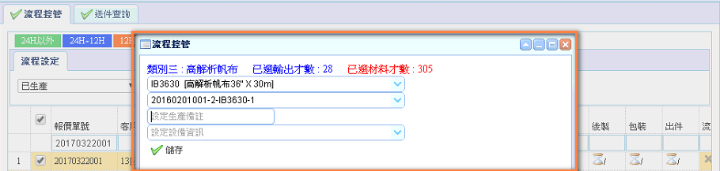

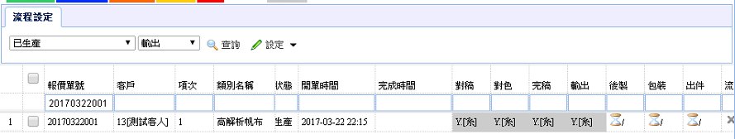

Step5. 後製

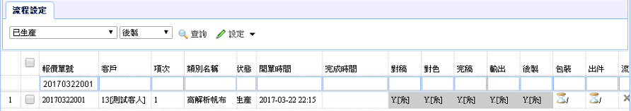

Step6. 包裝

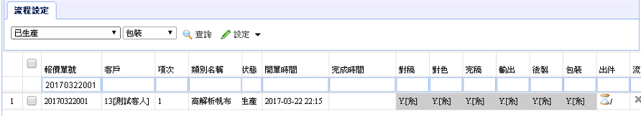

Step7. 寄件

